9.04.2020г. Логопедическое задание Стариковой Дарье, 6А класс

(кл.рук. Мазова О.В. , учитель-логопед Смирнова М.Ф.)

1.Повторяй артикуляционную гимнастику для языка.

2.Чётко проговаривай речевую зарядку на звук /Л/. Задерживай язык зубами на звук /Л/.

Ла, ла, ла – как твои дела?

Ло, ло, ло – чистое стекло.

Лу, лу, лу – наточу пилу.

Лы, лы, лы – вымою полы.

Ал, ал, ал – у меня пенал.

Ол, ол, ол – вот стоит стол.

Ул,ул, ул – пододвину стул.

Ил,ил,ил – я цветы полил.

3.Назови предмет, про который говорят «ОН», «ОНА», «ОНО», «ОНИ», соедини слово и предмет линией. Составь предложения по опорным схемам устно.

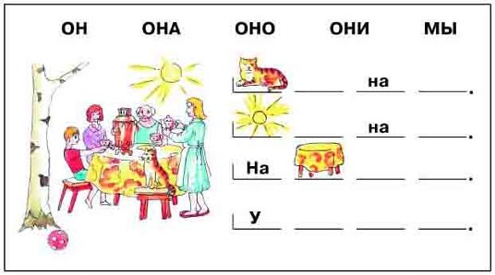

4.Впиши в клетки буквы так, чтобы получились слова. Что делают эти животные и птицы? Составь и запиши предложения, кто что делает.



